# **Demande de congé pour des motifs liés à la COVID-19 sous le type de congé Autre payé Code 699**

## **Concept**

Utilisez cette procédure si vous êtes un employé, un gestionnaire ou un administrateur de congés pour saisir des congés de type Autre payé (code 699) liés à COVID-19.

En mai 2020, plusieurs motifs de congé ont été ajoutés dans maSGE (PeopleSoft) sous le type de congé Autre payé (code 699) lorsque le *Nom des absences **Autre payé - Autre** est sélectionné**,** permettant ainsi un meilleur suivi des congés pour la COVID-19. Vous trouverez ci-dessous la liste des nouveaux motifs de congé et comment ceux-ci doivent être utilisés :

* **COVID Maladie** :
  + L'employé reçoit un diagnostic de COVID-19 ou présente des symptômes de la COVID-19 ;
  + L'employé est à risque élevé de maladie grave ou vit avec une personne qui est à risque élevé de maladie grave s'il contracte la COVID-19, tel que [décrit](https://www.canada.ca/fr/sante-publique/services/publications/maladies-et-affections/personnes-susceptibles-gravement-malades-contractent-covid-19.html) par l'Agence de la santé publique du Canada, et l'employé ne peut pas travailler à distance ; ou
  + Les employés qui sont mis en quarantaine (auto-isolement) à la demande d’un responsable de la santé publique et qui ne peuvent pas travailler à distance.
* **COVID Soins familiaux :** Lorsqu'un employé ne peut pas travailler en raison de fermetures d'écoles et de garderies sans autre possibilité d'arrangement disponible. Cela comprend les situations où l'employé doit s'occuper d'un enfant qui ne peut pas aller à l'école ou à la garderie parce que l'enfant est à haut risque de maladie grave ou vit avec une personne à haut risque de maladie grave s'il contracte la COVID-19, tel que [décrit](https://www.canada.ca/fr/sante-publique/services/publications/maladies-et-affections/personnes-susceptibles-gravement-malades-contractent-covid-19.html) par l'Agence de santé publique du Canada, et qu'aucune autre solution de garde n'est disponible.
* **COVID Technologie :** Lorsqu'un employé ne peut pas travailler en raison d'une limitation de la technologie y compris l'accès au RPV ou le manque d'équipement/d'outils de travail pour que l'employé s'acquitte de ses tâches à domicile.
* **COVID Limitation de travail :** Lorsqu'un employé ne peut pas travailler en raison de limitations dans le ministère puisque les plans de continuité des activités sont activés ou de restrictions d'accès pour les employés exerçant des fonctions non indispensables.
* **COVID Autres :** Lorsqu'un employé ne peut pas travailler en raison d'autres circonstances directement liées à la COVID-19 qui l’empêchent de se présenter au travail. (À savoir une panne de d’électricité).

**AUTRE CONGÉ PAYÉ**

La catégorie autre congé payé pourrait être autorisée aux employés dans les circonstances suivantes :

* Ils ont reçu un diagnostic de COVID-19 ou présentent des symptômes qui y sont associés;
* Ils sont susceptibles d'être gravement malades s'ils contractent la COVID-19, tel que [décrit](https://www.canada.ca/fr/sante-publique/services/publications/maladies-et-affections/personnes-susceptibles-gravement-malades-contractent-covid-19.html) par l’Agence de santé publique du Canada, et ne peuvent pas travailler à distance; ou,
* Ils vivent avec une personne à charge qui est susceptible d'être gravement malade s'ils contractent la COVID-19, tel que [décrit](https://www.canada.ca/fr/sante-publique/services/publications/maladies-et-affections/personnes-susceptibles-gravement-malades-contractent-covid-19.html) par l’Agence de santé publique du Canada, et ne peuvent pas travailler à distance.

**Note :** Ces directives sont en vigueur et le resteront jusqu'à ce que les activités non critiques soient autorisées à reprendre, ou tel qu’indiqué par le Ministère et / ou le Secrétariat du Conseil du Trésor (SCT). Cela peut se produire à différents moments à travers le pays, conformément aux instructions des autorités de santé publique. La mise à jour complète est disponible sur le [site Web COVID du SCT](https://www.canada.ca/fr/gouvernement/fonctionpublique/covid-19/maladie-conge-employes.html).

Dans tous les cas, le type de congé Autre payé, associé au *Nom des absences **Autre payé – Autre** ayant un motif lié à la COVID-19**,** ne doivent être utilisés que dans les circonstances où un employé serait disponible pour travailler si ce n’était pas de la COVID-19. Les employés qui ne sont pas disponibles parce qu'ils sont en vacances ou en congé doivent continuer de demander les crédits de congé appropriés

## **Demandes de congé liées à la COVID-19 utilisées en mars 2020**

Pour soumettre un congé dans le système maSGE (PeopleSoft) pour **l’année financière 2019-2020 seulement**. Voici la procédure à suivre :

1. Complétez un formulaire GC178 conformément au processus actuellement en place : [Congé payé – Demande présentée à l'extérieur de l'exercice financier en cours](http://iservice.prv/fra/rh/remun/sujets/conges/CP_demande_EFC.shtml).
2. Soumettez le formulaire par l'entremise du Centre de service des ressources humaines ([CSRH](http://hrsc-csrh.prv/webforms/Home.aspx)) en cliquant sur "[Demande en lien avec PeopleSoft](http://hrsc-csrh.prv/WebForms/NewRequest.aspx?RequestType=PPSFT&FormTypeInd=1)", puis sous la catégorie "**Congés pour l'exercice 2019-2020 (PeopleSoft)**".

Il est à noter que les formulaires GC178 seront acceptés jusqu'au 27 juillet 2020.

[Comment remplir le formulaire GC-178](http://iservice.prv/fra/rh/ras/outils_et_ressources/pages_glossaire/gc178_aide.shtml)

Pour toutes autres questions en lien avec la COVID-19, veuillez vous référer à la page générique du ministère EDSC : « [Maladie à coronavirus (COVID-19)](http://iservice.prv/fra/rh/sst/sujets/coronavirus.shtml) »

|  |
| --- |
| **Ressources supplémentaires** |
| SCT Guide sur l'utilisation du Code 699 relatif à la COVID-19 À compter du 10 avril, 2020 |
| [Renseignements sur la COVID-19](https://www.canada.ca/fr/gouvernement/fonctionpublique/covid-19.html) |
| [Directive sur les congés et les modalités de travail spéciales](https://www.tbs-sct.gc.ca/pol/doc-fra.aspx?id=15774) |

## **Scénario de formation**

Votre objectif en tant qu'employé, gestionnaire ou administrateur de congés est de saisir dans maSGE (PeopleSoft), une demande de congé prise durant l'exercice financier en cours, en utilisant le type de congé Autre payé (code 699) lié à la COVID-19.

**Procédures**

Les **EMPLOYÉS** doivent suivre les instructions ci-dessous pour soumettre dans maSGE (PeopleSoft) une demande de congé **prise durant l'exercice financier en cours,** en utilisant le type de congé Autre payé (code 699) lié à la COVID-19**.**

1. Traitez la transaction/demande de congé par le biais de la gestion Libre-service, en suivant les instructions fournies dans le GuidePS: [Demander un congé](http://iservice.prv/fra/prsh/pro_ps/outils_et_ressources/apprentissage/docs/3-3-1-Demander-un-conge.docx) .
2. Le congé doit être inscrit en tant que transaction unique pour chaque type COVID qui englobe toute la période de travail affecté, dans la mesure du possible.
3. Choisissez le type de congé sous Filtre type demande et le *Nom des absences comme indiqué dans l'image ci-dessous :

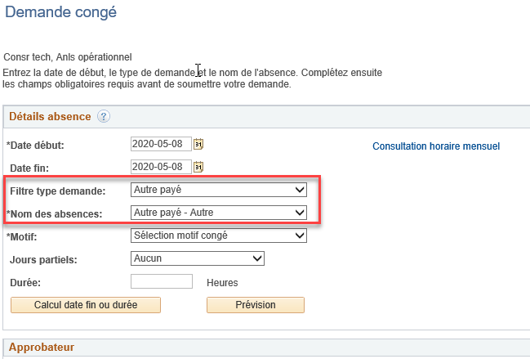

1. Sélectionnez le motif de congé approprié parmi les choix figurant dans la liste déroulante.

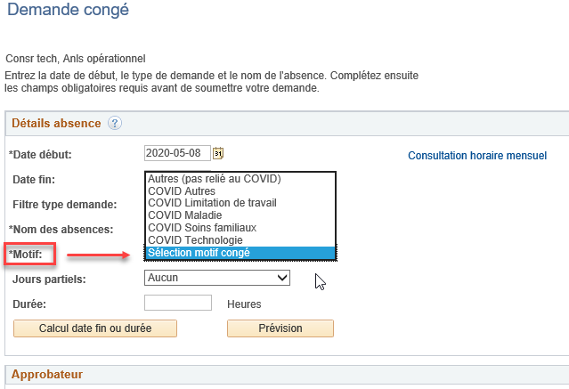

Les **GESTIONNAIRES** doivent suivre les instructions ci-dessous afin de soumettre dans maSGE (PeopleSoft) une demande de congé pour son employé, **prise** **durant l'exercice financier en cours**, en utilisant le type de congé Autre payé (code 699) lié à la COVID-19.

1. Traitez la transaction/demande de congé par le biais du Libre-service gestionnaire, en suivant les instructions fournies dans le GuidePS: [Soumettre une demande de congé pour un employé](http://iservice.prv/fra/prsh/pro_ps/outils_et_ressources/apprentissage/docs/4-4-2-Soumettre-conge-pour-employe.docx).
2. Le congé doit être inscrit en tant que transaction unique pour chaque type COVID qui englobe toute la période de travail affecté, dans la mesure du possible.
3. Choisissez le type de congé sous Filtre type demande et le *Nom des absences comme indiqué dans l'image ci-dessous :

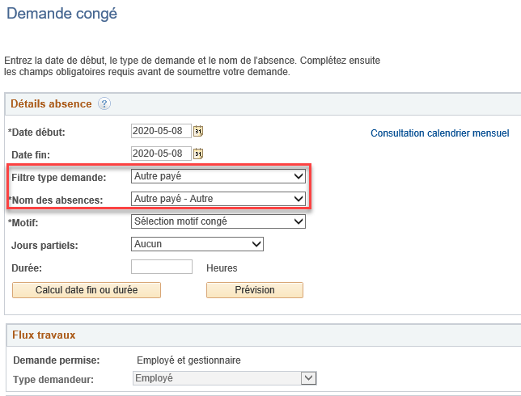

1. Sélectionnez le motif de congé approprié parmi les choix figurant dans la liste déroulante.

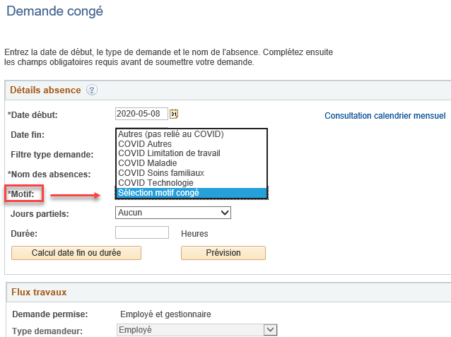

Les **ADMINISTRATEURS DE CONGÉS** doivent suivre les instructions ci-dessous afin de saisir dans maSGE (PeopleSoft) une demande de congé **prise** **durant l'exercice financier en cours**, en utilisant le type de congé Autre payé (code 699) lié à la COVID-19.

1. Traitez la transaction/demande de congé, en suivant les instructions fournies dans le GuidePS : [Enregistrer une demande de congé (Administrateur de congés)](http://iservice.prv/fra/prsh/pro_ps/outils_et_ressources/apprentissage/docs/5-5-7-Enregistrer-demande-conge_Administrateur-conges.docx) .
2. Le congé doit être inscrit en tant que transaction unique pour chaque type COVID qui englobe toute la période de travail affecté, dans la mesure du possible.
3. Sélectionnez le code d’Absence du le menu déroulant comme indiqué dans l'image ci-dessous :

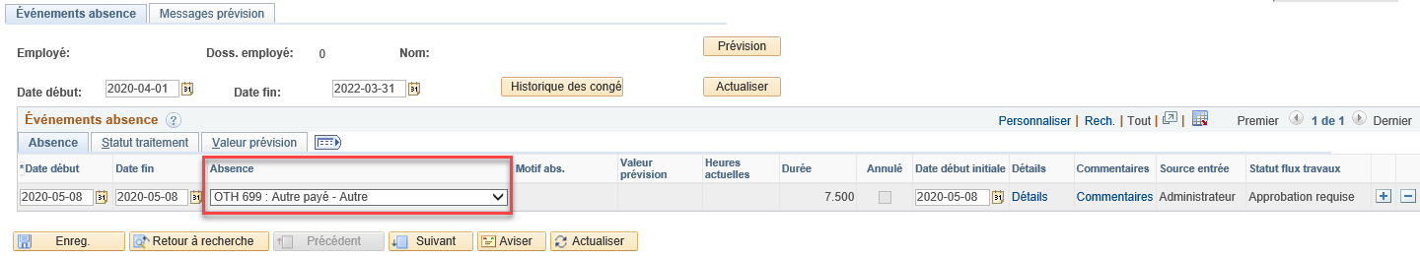

1. Cliquez sur le lien Détails ; cela ouvrira la fenêtre Détail entrée absences.

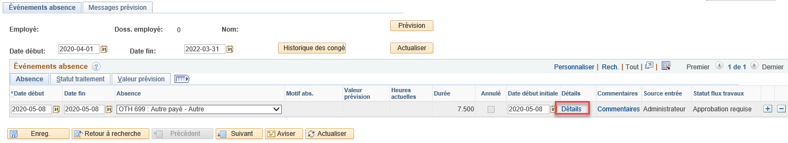

1. Sélectionnez l'icône de recherche à côté de Motif absence. Cette sélection donnera lieu à une liste des motifs de congé liés à la COVID-19

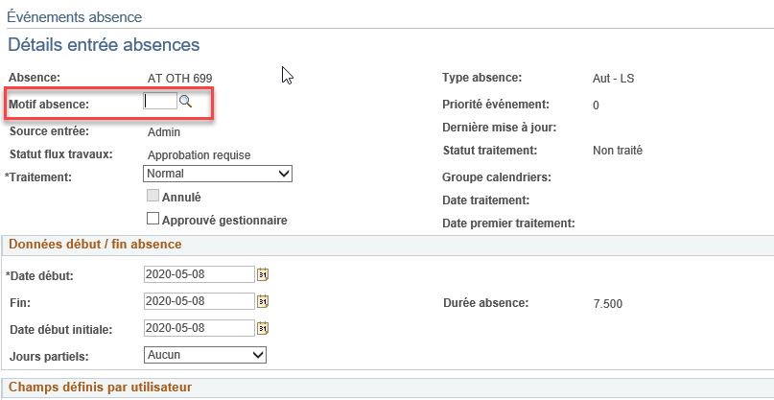

1. Choisissez le motif de congé approprié dans la liste.

